图书馆工作简报
2020年第13期
上海海关学院图书馆 2020年10月12日
图书馆开展2020迎新系列活动
新学期伊始，为增进2020级新生对图书馆服务的了解，帮助新生融入大学学习氛围，倡导全民阅读，建设书香校园，图书馆于10月份开始举办“阅美•迎新”2020迎新系列主题活动。
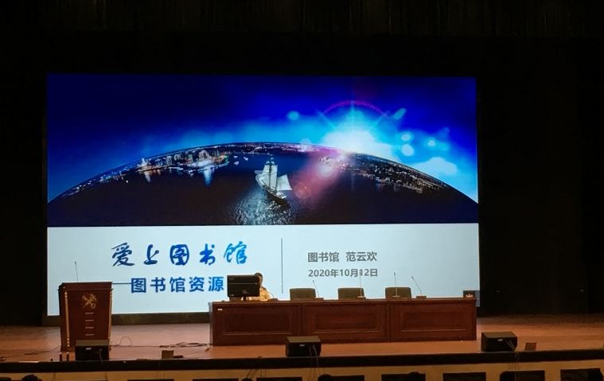
10月12日，图书馆范云欢老师在学生活动中心大礼堂向全体2020级同学集中开展了“新生入馆培训”的第一课。结合讲解、现场互动和PPT投影，详细介绍了图书馆学的基本常识、关院图书馆的馆史馆情、馆藏资源、服务设施、规章制度、借阅流程、创新服务、迎新系列活动等大一新生亟需了解和使用的图书馆功能。同时图书馆在活动中心会场，放有“阅美•迎新”2020迎新系列活动宣传展板，并在现场发放应迎新活动宣传资料，吸引更多学子浸润书海，以馆为伴。
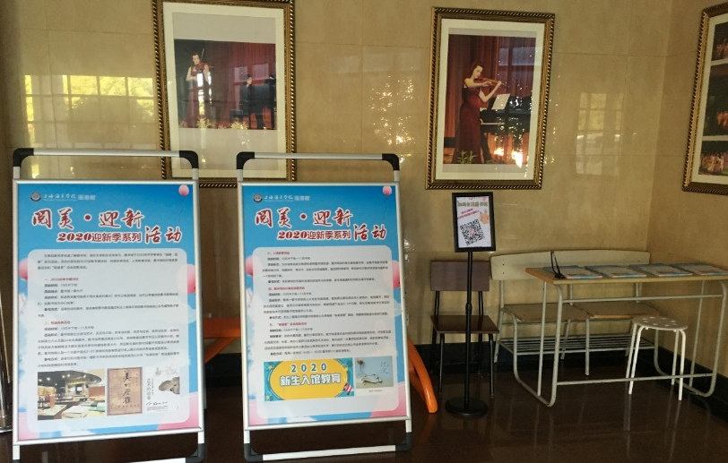
为进一步帮助新生深入了解图书馆的馆藏资源和服务，10月中下旬至11月，图书馆将陆续开展丰富多彩的迎新活动，包括2020迎新书展活动、悦读经典活动、入馆教育活动、图书馆知识答题活动等。其中的迎新书展活动，读者既可在现场选择喜爱的图书，也可自主荐购其他图书，还可登录图书馆“读者荐购”主页进行线上推荐，为学校图书馆馆藏持续“添砖加瓦”。悦读经典活动，图书馆为读者提供60本精心挑选的经典书目，包括文学与艺术、历史与文明、哲学与宗教、经济与社会、自然与生命、全球化与领导力六大主题的经典图书，读者可选择纸质或电子版图书阅览，并在最后参加阅读感悟分享会，共同讨论交流，碰撞思维的火花。入馆教育活动旨在帮助新生熟悉和使用图书馆资源，由图书馆老师全程讲解馆舍分布、馆藏结构、借还书、自助文印区域服务、座位预约等事项，帮助新生对图书馆资源与服务有一个系统的了解。通过一系列线下零距离的现场书展教育活动和线上形式多样的答题阅读活动，让新生感受图书馆浓厚的文化氛围，亲近图书馆，爱上阅读，早日融入大学生涯。
图书馆的迎新系列活动是对服务模式的一次创新和探索，也是对丰富馆藏资源的一次有力推广。期待图书馆能为新生开阔视野、了解专业领域的最新动态和研究成果、提高文化修养和个人底蕴等方面都提供帮助，让更多人的思想碰撞出火花，让更多人的情感共享共鸣，让图书馆成为师生读者研究学习、充实自我的“宝藏”。

